¿Y NUESTROS DERECHOS?
Pedro Pierre

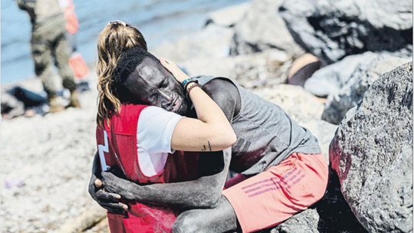
El problema no es que el presidente no respete nuestros derechos; es que nosotros no nos hacemos respetar. La Constitución del Ecuador tiene 74 artículos sobre nuestros derechos y es el segundo capítulo de la Constitución, sin hablar de nuestras “Garantías constitucionales”, que son el tercer capítulo con 10 artículos más. ¿Qué más queremos? Todo está escrito para que se nos respete. Pero, ¿quiénes de entre nosotros se dedica a leer la Constitución que es la base de nuestra dignidad personal y del convivir nacional? Tenemos a la mano las herramientas necesarias para defendernos y conducirnos, y las despreciamos. Esperamos que otros resuelvan nuestros problemas. Por eso los que nos gobiernan no tienen ninguna vergüenza ni moral para hacer lo que les da la gana con nuestros derechos y garantías constitucionales. Si nos atropellan es porque nos dejamos atropellar. ¡Qué poca dignidad tenemos!
Claro, en general la escuela y los centros de educación, los grandes medios de comunicación, las Iglesias, la misma familia hacen todo para que seamos sumisos y obedientes a un sistema neoliberal que nos hace pedazos, olvidándose de los que debería ser su misión: ayudarnos a crecer como personas, familias, grupos y sociedad, facilitarnos el conocimiento de nuestros derechos y garantías, hacernos conocer la Constitución, darnos los medios para desarrollar nuestra dignidad personal y nuestra convivencia ciudadana. ¿Cuántos nos dedicamos a estas tareas? ¿Cuántos nos dedicamos siquiera a conocer lo que es nuestra dignidad, nuestros derechos y nuestras garantías? Entonces dejemos de quejarnos que no nos respetan, que nos atropellan y hacen lo que les da la gano, si nosotros se lo permitimos y los elegimos para que así lo hagan.
Seamos un poco más serios, dignos, conocedores de nuestros derechos, capaces y decididos a vivir conscientes y prestos a organizarnos para hacernos respetar. Los derechos, la dignidad y la convivencia se defienden personal y colectivamente, sino… estamos como estamos por culpa nuestra y no por culpa de los demás y de los gobiernos. Culpar a los demás es cobardía y comodidad individual. Nos acomodamos con una vida de tercera categoría… desacomodando a los demás, a costa de ellos colaborando a su destrucción… que nos destruye también a nosotros. ¿Cuándo decidiremos a salir de este vicioso e infernal? Por eso somos un montón de inconscientes, una masa de indiferentes, una cantidad enorme de inútiles: Eso ha posible porque hemos elegido los últimos tres presidentes que hemos tenido: un traidor que hemos aceptado sin reclamar, un corrupto que lo hemos dejado robarnos y un dictador que hemos reelegido… los 3 “a imagen y semejanza” nuestra.
La dignidad es nuestra esencia de seres humano, nuestra identidad fundamental: flor de las más bellas y frágiles que no cultivamos ni cuidamos, por eso que se marchitó hace tiempo. La dignidad nos viene de la vida. Es la vida que tiene derechos, porque la vida es el mejor regalo. Toda vida tiene derechos. Cuando no respetamos la vida, no trabajamos por ella, no la cuidamos ni la fortalecemos… no llevan la indiferencia y la maldad. El derecho de toda vida es ser amada y cuidada. Todo está en el amor y la ternura. Venimos del amor que anida en el universo. Vida y amor son la misma unidad. Si vivimos amando, somos ya plenamente felices. Eso es nuestra espiritualidad como seres humanos. Trabajemos por los derechos de todo lo que vive y por nuestros derechos que son a la vez deberes.
Leonardo Boff escribe: “Esta dimensión espiritual de nuestra naturaleza ha sido sofocada por nuestra cultura que venera más el dinero que la naturaleza, más el consumo individual que el compartir, que es más competitiva que cooperativa, que prefiere el uso de la violencia al diálogo para resolver conflictos y recurre a la amenaza y al eventual uso de armas de destrucción masiva.”
Les comparto también partes del mensaje que acabo de recibir de un amigo sacerdote del Perú.
“Seamos sembradores de esperanza,
Con fe que la humanidad rota se puede restaurar,
Y que sí puede existir paz y bienestar para todos,
Pero con otro modelo y orden social’; un mundo más justo, más humano.
Sí, es posible una verdadera fraternidad globalizada,
Con el espíritu de ‘Jesús y sus Bienaventuranzas’.
¡Ánimo! La historia evoluciona, según Teilhard de Chardin,
Hacia la plenitud del ser humano humilde dentro de la creación
Con un Cristo universal cósmico. Bendiciones.”
Derechos, dignidad, vida, amor, espiritualidad son las aguas vivas del pozo donde tenemos que beber para vencer nuestra cobardía y todo mal.

